

VIZSGAREMEK

Készítették:
Albók Eszter–Bodnár Márk– Mitró Norbert
Konzulens:
Fülöp Tibor

Miskolc 2026.
Miskolci SZC Kandó Kálmán Informatikai Technikum
Miskolci Szakképzési Centrum
Informatikai rendszer- és alkalmazás-üzemeltető technikus

Dokumentáció

Albók Eszter–Bodnár Márk – Mitró Norbert
2025-2026

Projekt vázlat a rendszergazda vizsgára

A vizsgaremek megvalósításában részt vett tagok: Albók Eszter, Bodnár Márk, Mitró Norbert

Utoljára szerkesztve:2026.02.09

Feladat elképzelésének meghatározása
- A projekt célja: egy biztonságos, működőképes informatikai vizsgakörnyezet létrehozása, amelyben egy kisvállalati hálózat szimulációja és üzemeltetése történik
- Vizsga környezetének kialakítása és működtetése (pl. hálózat felállítása, szerver konfigurálás, kliens gépek kezelése).
Cégünk egy modern telekommunikációs vállalat, amely magas színvonalú mobil-, internet- és vezetékes szolgáltatásokat nyújt lakossági és üzleti ügyfelek számára. Célunk, hogy gyors, megbízható és innovatív hálózati megoldásokat biztosítsunk, amelyek elősegítik a mindennapi kommunikációt és a digitális fejlődést.

Telephelyhálózatunk három külön részlegre épül:
– Első telephelyünkön három elkülönített műszaki iroda működik, ahol szakértő mérnökeink és technikusaink dolgoznak hálózatfejlesztési és üzemeltetési feladatokon.
– Második telephelyünk a rendszergazdai és informatikai központ, ahol csapatunk a vállalat informatikai rendszereinek felügyeletét, karbantartását és biztonságát biztosítja.
– Harmadik telephelyünkön található ügyfélfogadó és recepciós részlegünk, ahol munkatársaink személyesen segítik ügyfeleinket, és továbbítják őket a megfelelő szakemberek felé.

1. Projekt topológiája:
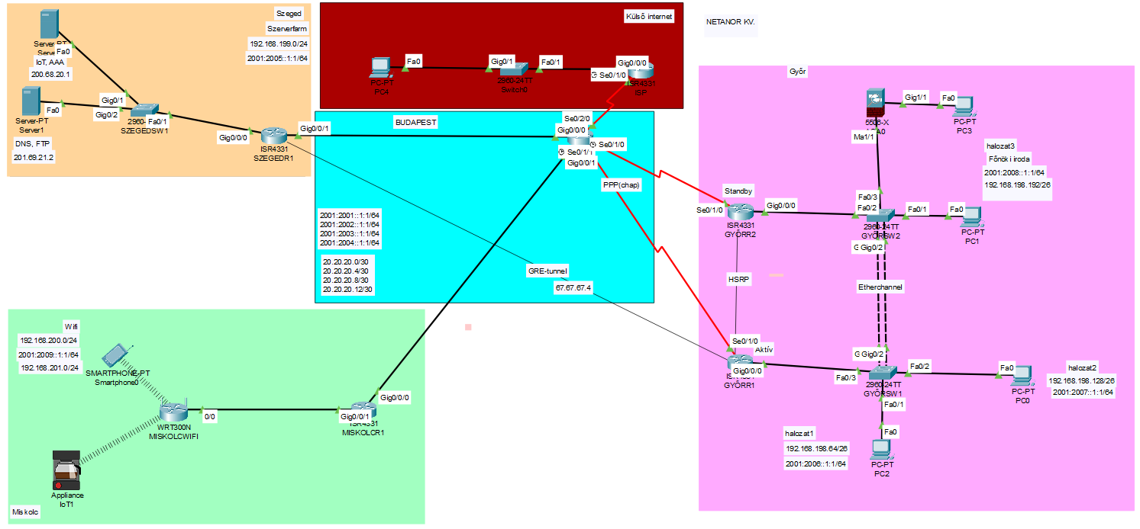

A topológia alapján meghatározott porotokolok használata a hálózatban:
- Routing Protokoll: Mivel több telephely van, valószínűleg OSPF vagy EIGRP (vagy statikus útválasztás) szükséges a Győr, Sopron és Miskolc közötti forgalomhoz.
- Switching: Van-e szükség VLAN-okra a Győri telephelyen (pl. menedzsment/adat)

Használandó eszközök és berendezések
- Szerver gép (Windows Server / Linux szerver)
- Kliensek (PC-k, laptopok)
- Router, switch, hálózati kábelek
- Számítógép kezelői szoftverek (pl. Active Directory, DHCP, DNS, tűzfal konfiguráció)
- Egyéb (pl. VPN, távoli asztal, biztonsági mentés)
- Szükséges kábelek: keresztkötésű kábel, soros kábel.
- Szükséges eszközök: Laptop, Linksy wireless router, Switch 2950-es, Router 2811-es, Multilayer switch, AP, Szerver.
- Alkalmzások amiket használtunk: Putty, Cisco Packet TracerGithub, Word, Excel, Power Point, Visual Studio Code
- Cisco packet tracer: Ebben terveyt-k meg és modelleztük le a hálózatunkat mielőtt élő berendezésen valósítottuk meg
- Putty: Szükséges volt számunkra az eszközök konfigurálására.
- Word, Github: Ezt hasznátuk dokumentálás céljából
- Power Point: Prezentálás szemléltetésének érdekében használtuk
- Excel: Ebben az alkalmazásban állítottuk össze az Ip és a Vlan táblázatokat

SSH:
Az SSH (Secure Shell) egy titkosított hálózati protokoll, amely biztonságos távoli bejelentkezést, parancsvégrehajtást és adatátvitelt tesz lehetővé két számítógép között, jellemzően a 22-es porton. Kiszorította a nem biztonságos Telnet és rlogin protokollokat, mivel a jelszavakat és az adatforgalmat is titkosítja.

line vty 0 15
transport input telnet
login local

OSPF
Az OSPF az Open Shortest Path First (magyarul: legrövidebb út először) rövidítése, amely egy elterjedt, nyílt szabványú, dinamikus útválasztási (routing) protokoll. Kapcsolatállapot-alapú (link-state) protokollként a routerek közötti leghatékonyabb, legkisebb költségű útvonalat határozza meg autonóm rendszereken belül.
router ospf 10
network 20.20.20.0
network 20.20.20.5
network 20.20.20.

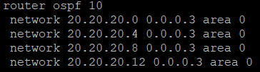
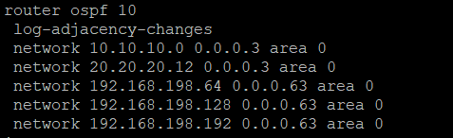
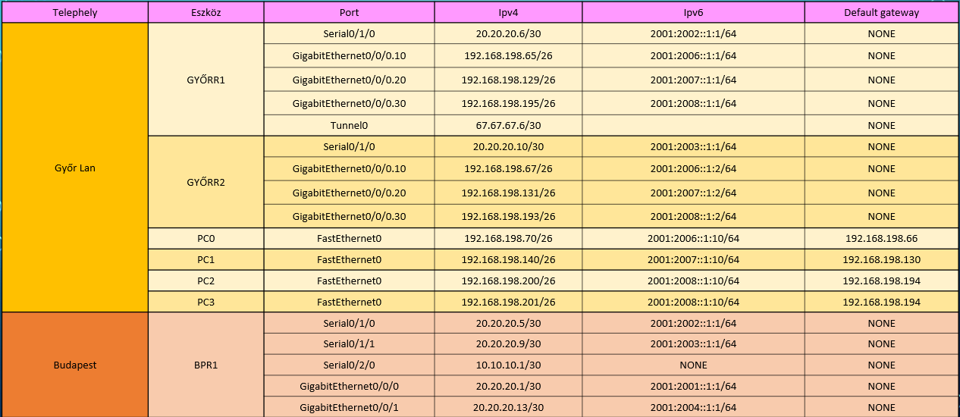
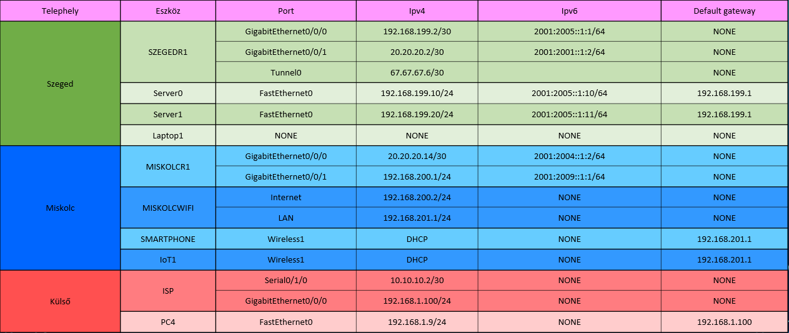
IPV4 címzések:

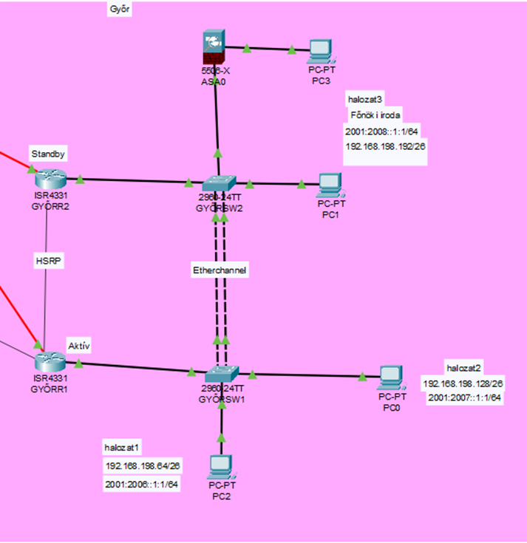
1.Telephely:
- Vlanok(10,20,30)
- Trunk-ölés
- HSRP
- Encapsulation
- Ether-Channel
- Portbiztonság

HSRP:

A HSRP (Hot Standby Router Protocol) a Cisco által kifejlesztett, elsődleges ugrás redundancia protokoll (FHRP), amely több fizikai router összefogásával egy virtuális átjárót (IP és MAC cím) hoz létre. Biztosítja a hálózat folyamatosságát az aktív eszköz kiesése esetén a tartalék (standby) router automatikus átvételével, így elkerülhető az egypontos hiba.

Konfiguráció:
int g0/0/0.10
encapsulation dot1Q 100
ip address 192.168.198.65 255.255.255.192
standby 1 ip 192.168.198.66
standby 1 priority 254
standby 1 preempt
int g0/0/0.20
encapsulation dot1Q 200
ip address 192.168.198.129 255.255.255.192
standby 2 ip 192.168.198.130
standby 2 priority 254
standby 2 preempt
int g0/0/0.30
encapsulation dot1Q 300
ip address 192.168.198.195 255.255.255.192
standby 3 ip 192.168.198.194
standby 3 priority 254
standby 3 preempt

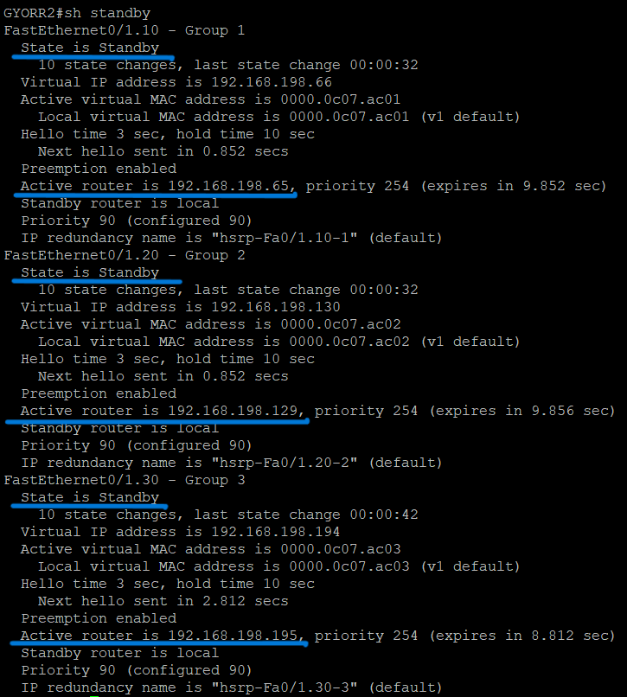

Encapsulation:

Az encapsulation (kapszulázás/beágyazás) az a folyamat, amikor egy magasabb szintű protokoll adatcsomagját (pl. IP) egy alacsonyabb szintű protokoll keretébe (pl. Ethernet, Frame Relay, VLAN) helyezik, fejlécek hozzáadásával. Ez teszi lehetővé az adatok továbbítását és a hálózati forgalom VLAN-ok közötti szétválasztását.

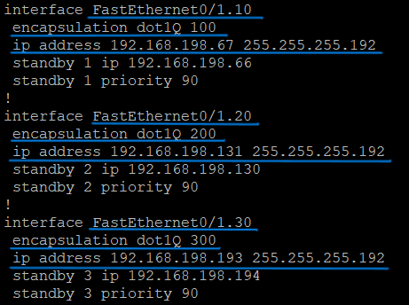

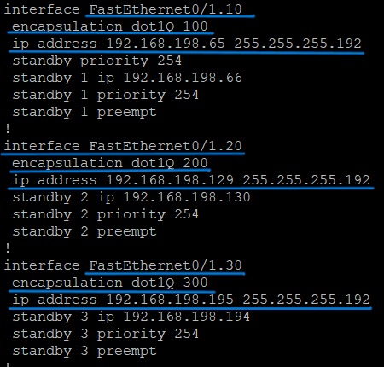

Ether-Channel:

Az EtherChannel egy Cisco által kifejlesztett technológia, amely több fizikai Ethernet-kapcsolatot (2–8 portot) von össze egyetlen logikai hivatkozássá. Növeli a sávszélességet, redundanciát biztosít, és elkerüli a hurokképződést azáltal, hogy a STP a csoportot egyetlen linknek látja. Ha egy fizikai link megszakad, a forgalom automatikusan eloszlik a többi porton.

Konfiguráció
int range g0/1-2
channel-group 1 mode active

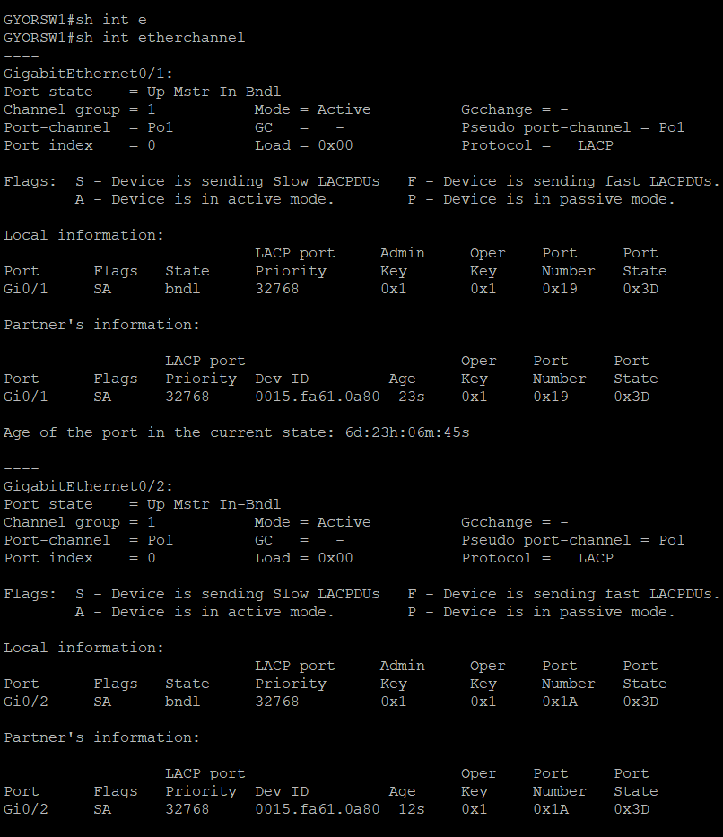

Portbiztonság:
A portbiztonság (port security) egy hálózati biztonsági funkció, elsősorban switcheken (kapcsolókon), amely korlátozza a fizikai portokhoz csatlakozó eszközök számát és azonosítóját (MAC-cím). Megakadályozza az illetéktelen eszközök hálózati elérését és a MAC-cím elárasztásos támadásokat, ezzel védve a hálózati infrastruktúrát.

Trunk-ölés:
a trunk (vagy trönk) egy olyan fizikai hálózati kapcsolat (link) két eszköz (pl. switch-switch vagy switch-router) között, amely képes több VLAN (virtuális helyi hálózat) forgalmát egyetlen kábelen továbbítani. A VLAN-ok azonosítására jellemzően IEEE 802.1Q tagelés-t használ, ami lehetővé teszi a hálózat szegmentálását és skálázhatóságát.

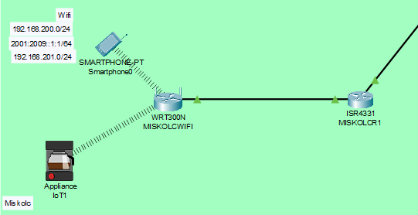
2.Telephely:
- Dhcp
- IOT
- Wireless connection

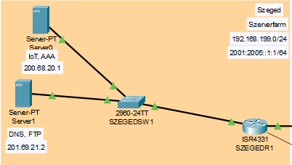
3.Telephely:
- Szerverfarm
- A szerverek tartalmaznak Iot,
AAA, DNS, FTP, HTTP, Active
Directory szolgáltatást

Iot

AAA

DNS
A DNS (Domain Name System, magyarul tartománynévrendszer) az internet egyik kulcsfontosságú szolgáltatása, amely a számunkra könnyen megjegyezhető weboldal-neveket (pl. google.hu) fordítja le a számítógépek által értelmezhető numerikus IP-címekre (pl. 142.250.179.196). E nélkül a hierarchikus rendszer nélkül a weboldalak elérése nehézkes lenne.

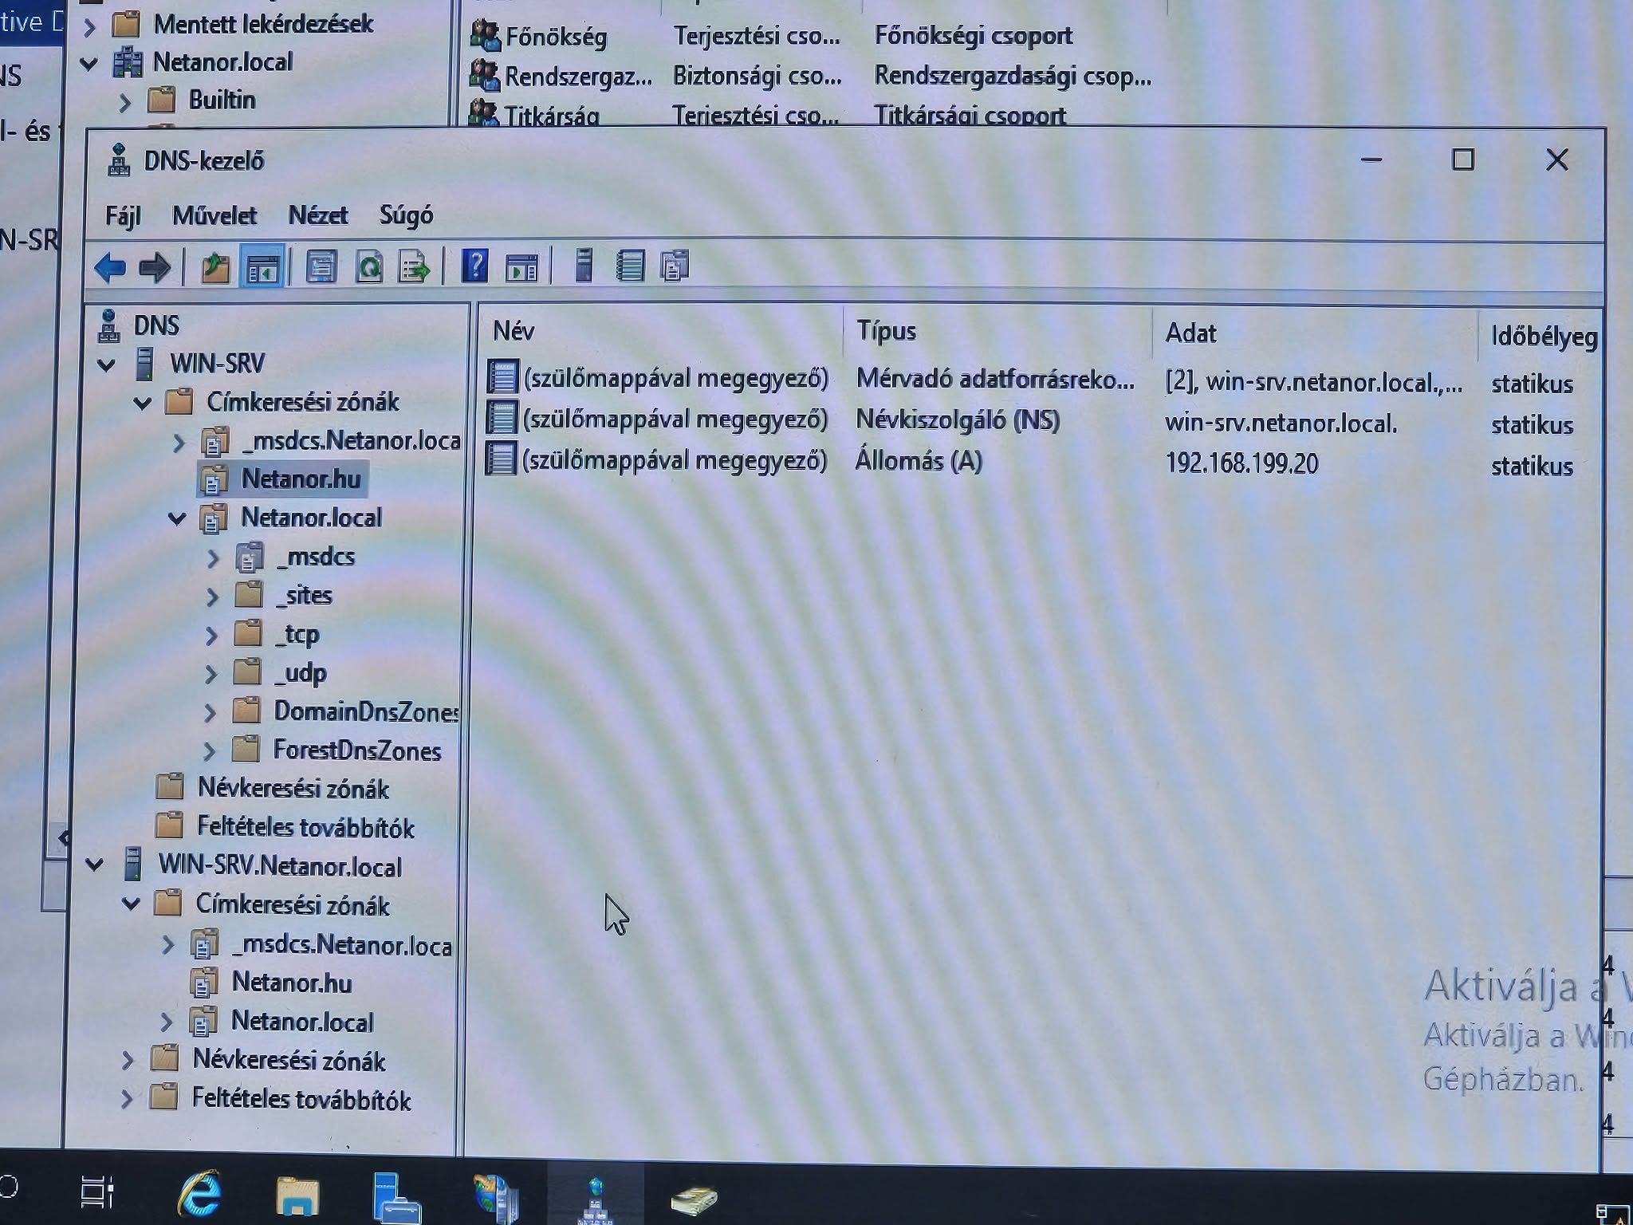

FTP

HTTP
Az IIS az Internet Information Services (korábban Internet Information Server) rövidítése, amely a Microsoft által fejlesztett, bővíthető webszerver szoftver. A Windows NT alapú operációs rendszerek (mint a Windows Server) részét képezi, és webhelyek, webalkalmazások, valamint FTP/SMTP szolgáltatások üzemeltetésére használják.

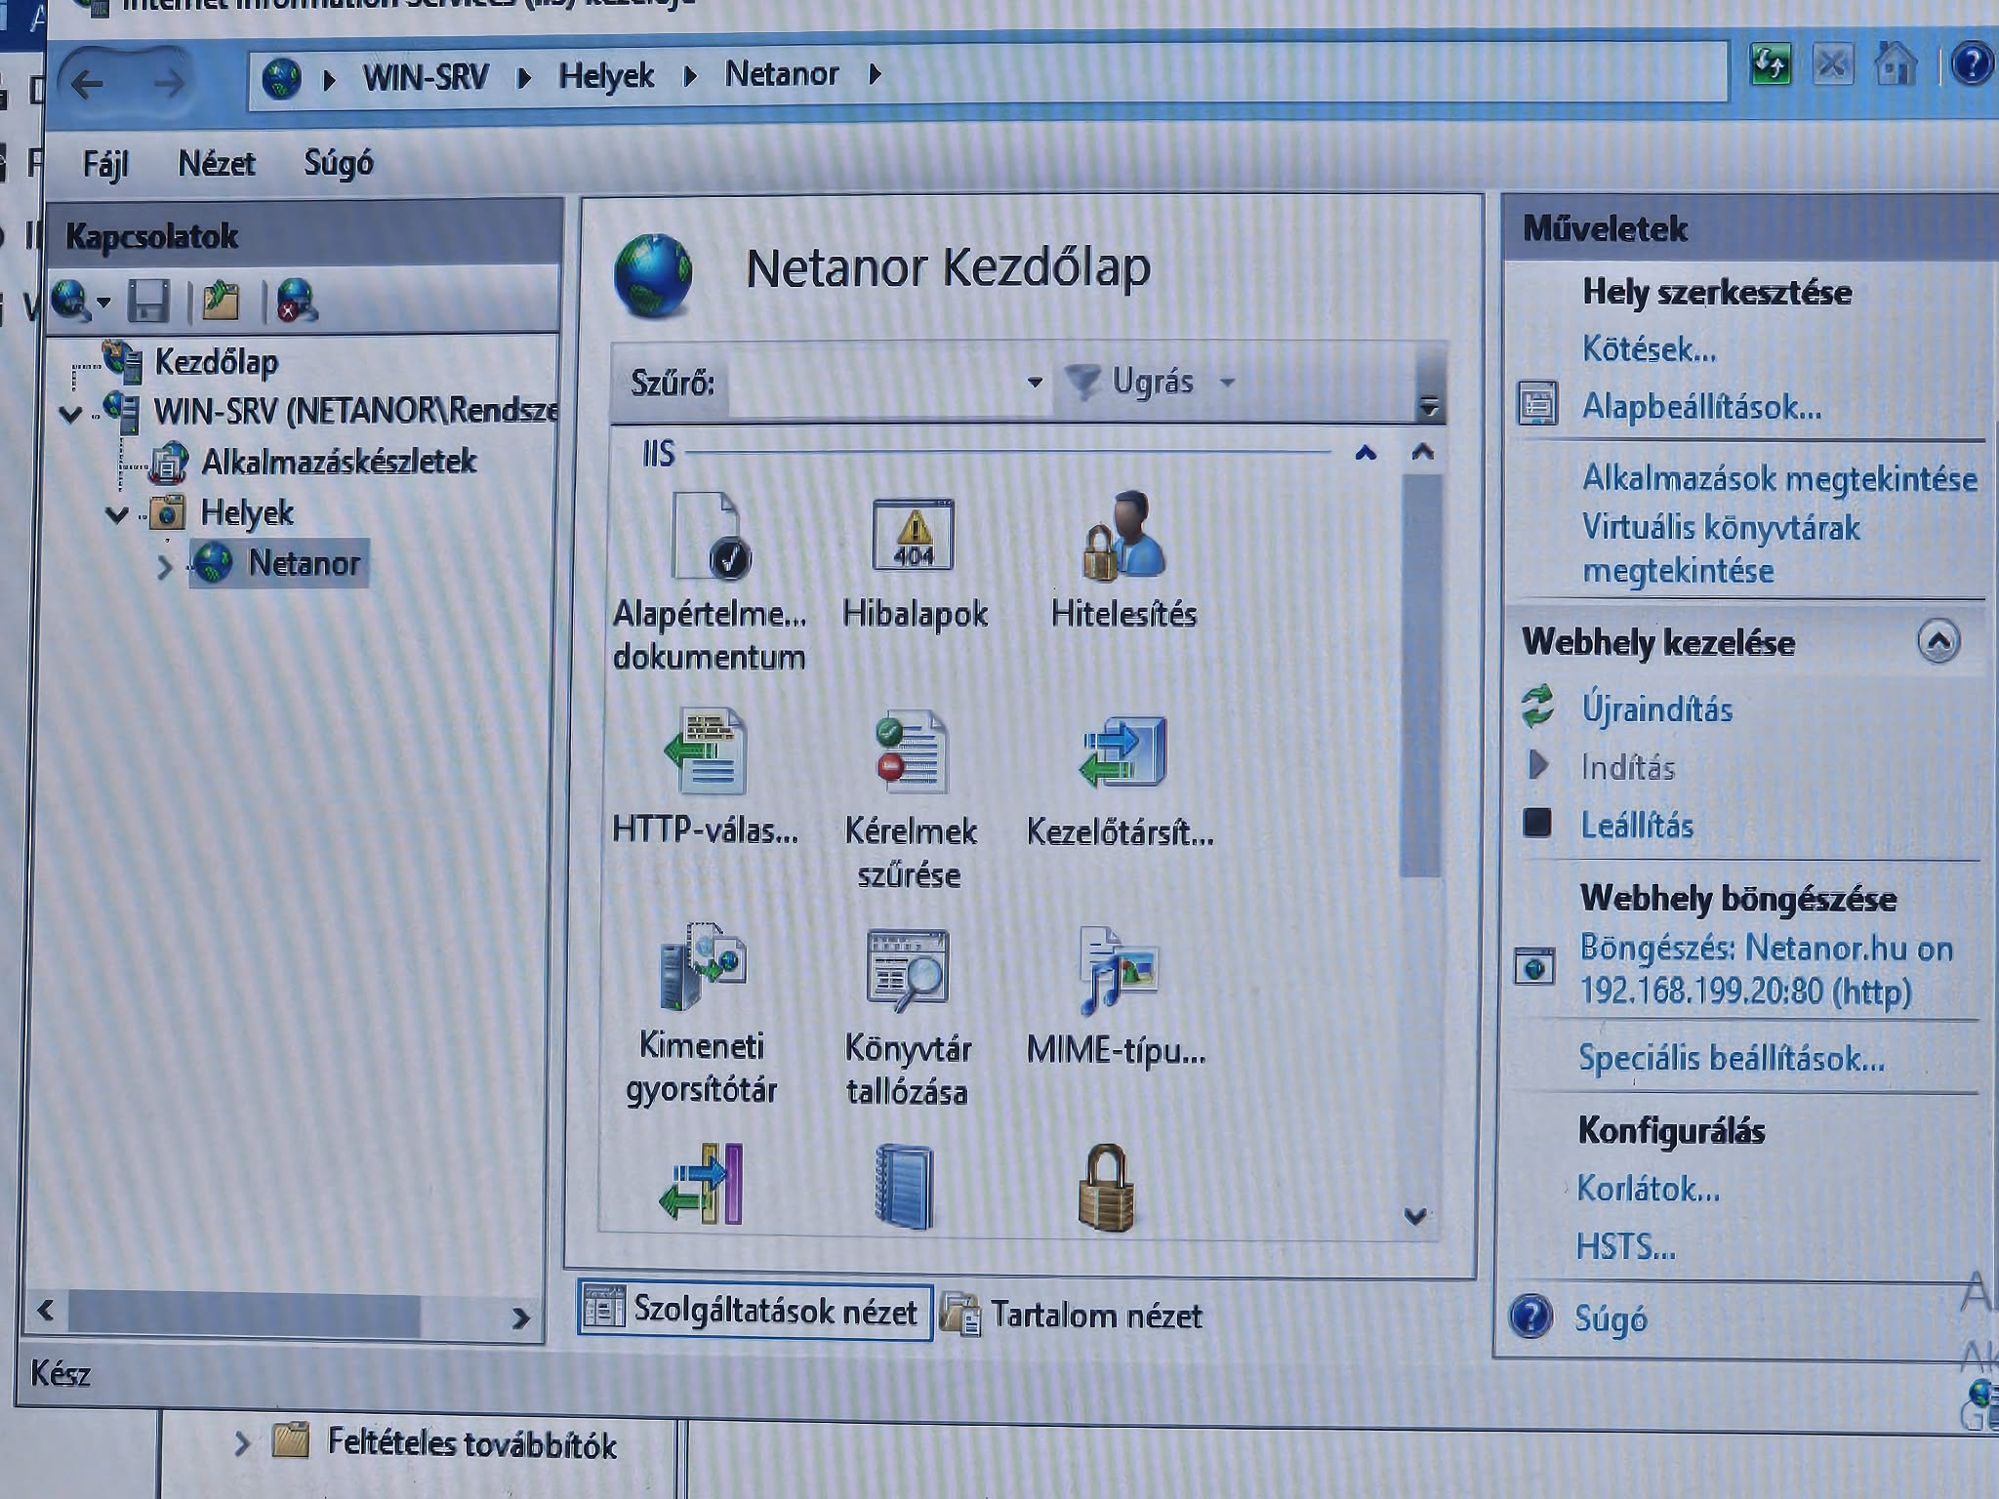

Active Directory

Az Active Directory (AD) a Microsoft által kifejlesztett központi címtárszolgáltatás Windows-környezetekhez, amely lehetővé teszi a hálózati erőforrások (felhasználók, számítógépek, csoportok, nyomtatók) hierarchikus rendszerezését, tárolását és kezelését. Biztosítja a központi azonosítást (hitelesítést) és jogosultságkezelést, növelve a hálózati adatbiztonságot.

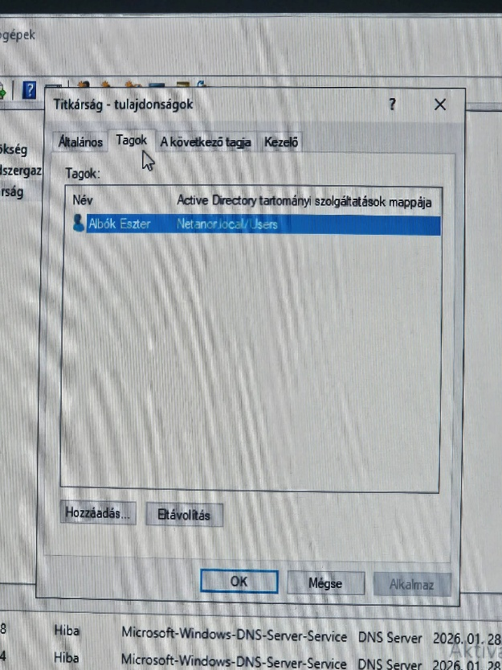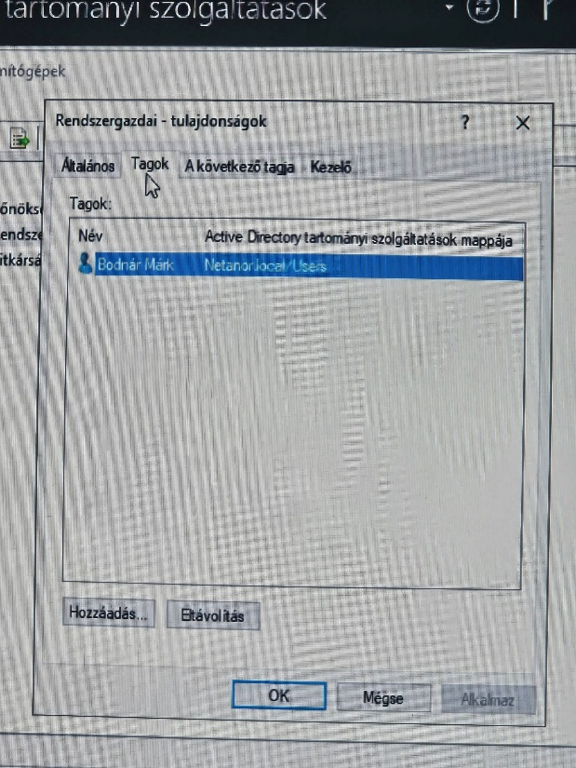

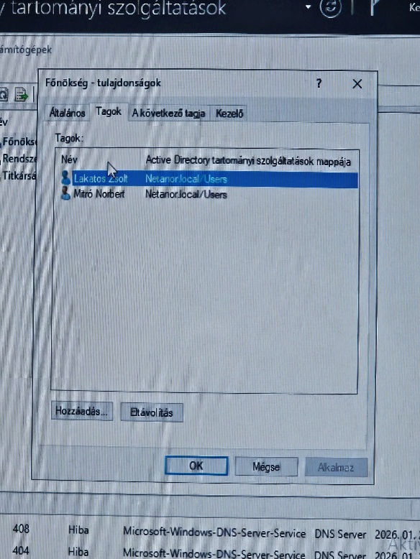

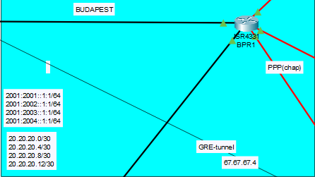
A hálózat középső része:
- Dinamikus Pat
- Statikus, illetve Ospf forgalomirányítás
- ACL

Dinamikus Pat

Ospf

